- INLEIDING ELECTRICITEIT
Elektriciteit kan je niet zien, waardoor je vaak niet kan weten of ergens spanning op staat of niet. Een elektrische schok of stroom door het menselijke lichaam, kan ernstige schade aanbrengen (krampen, hartfibrillatie, brandwonden,…). Daarom is het bij werken met elektriciteit belangrijk om de veiligheidsmaatregelen steeds in acht te nemen.

- TOELICHTING & RISICO’S
- Definities:  - Werken (aanleg, reparatie, storing zoeken, controle) aan of nabij elektrische installaties of apparatuur waarbij het risico van aanraking of van kortsluiting bestaat  - Hoogspanning =  - > 1000 V wisselspanning  - > 1500 V gelijkspanning  - Laagspanning =  - < 1000 V wisselspanning  - < 1500 v gelijkspanning  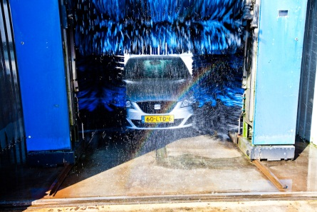 | Voorbeelden:  onderhoudswerken op fore court (pompeiland, camera’s, lampen, …)  werken in de shop (frigo, alarminstallaties, camera’s, …)  HS-cabines op depots  installaties (airco, lift, …) in kantoren en stations  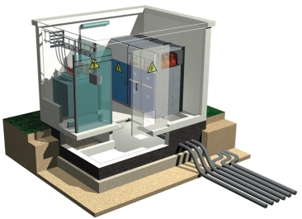  elektrische delen van wasstraten  HS
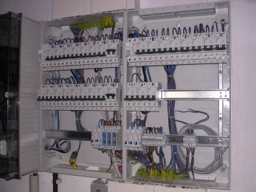

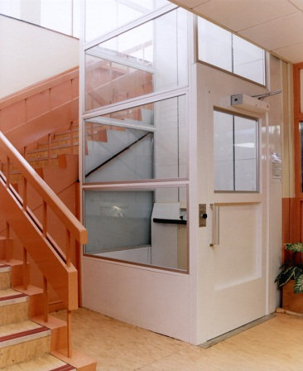
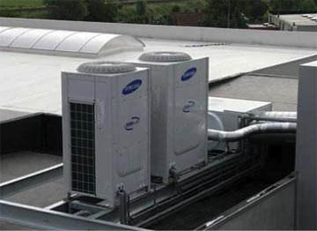

- Volgende risico’s zijn verbonden … (beschrijving van de risico’s + picto’s):
- elektrocutie van personen
! bij hoogspanning is aanraking zelfs niet nodig !
- verbranding door vlambogen
- brand en ontploffing
- gestoorde werking machines

- VEILIGHEIDSEISEN
MOET ALTIJD !!!
CHECK
- PERSOONLIJKE BESCHERMINGSMIDDELEN
- beschermingskledij
- veiligheidsbril
- veiligheidshandschoenen
- veiligheidsschoenen of – laarzen
- + bij werken onder spanning
    - isolerend gereedschap
    - isolerende handschoenen
    - isolerend tapijtje
- + bij risico op vlambogen
    - veiligheidshelm
    - masker
- HOOFDREGEL = SPANNINGSLOOS WERKEN
TIP: de vitale 5 regels
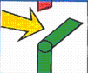
- VRIJSCHAKELEN
    - Zorg dat de installatie waaraan gewerkt wordt volledig is
uitgeschakeld. De onderbreking gebeurd best op
zichtbare wijze.

- VERGRENDELEN
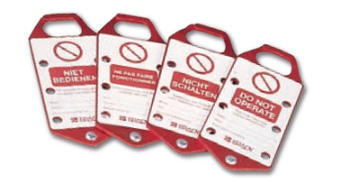
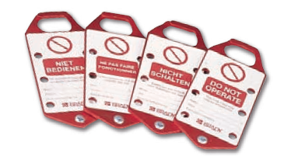
    - Voorkom dat de installatie zonder meer terug kan ingeschakeld worden
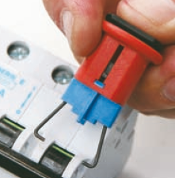
      - bericht bij schakelaar of afsluitorgaan,
met verbod terug in te schakelen
OF
      - uitnemen van smeltzekering / vergrendelen de van zekering

MOET ALTIJD !!!
CHECK
- METEN
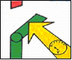
    - Doe een spanningstest op elke geleider die deel uitmaakt
van de afgeschakelde installatie:
      - resultaat moet telkens 0 zijn.
      - het meettoestel moet voor dit doel ontworpen zijn
      - de werking van het toestel werd vooraf getest

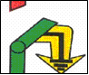
- AARDEN & KORTSLUITEN
    - Aarden en sluit elke geleider
onderling kort van de uitgeschakelde
installatie.

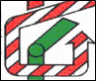
- AFBAKENEN
    - Breng isolerende afschermingsplaten, -doeken of
andere materialen aan om aanraking van onder
spanning staande en genaakbare delen van
niet vrijgegeven installaties te verhinderen
- UITZONDERING = WERKEN ONDER SPANNING
OPGELET: ENKEL TOEGESTAAN MITS onderstaande voorwaarden zijn vervuld
- dringende noodzaak hiervoor moet aangetoond zijn
EN
- met uitdrukkelijke schriftelijke toestemming van KPNWE
EN
- de installatie daarvoor geschikt is
EN
- 2de persoon (veiligheidswacht) aanwezig – 4-ogen principe
EN
- bijkomende veiligheidsmaatregelen
    - isolerende beschermingsmiddelen (zie 1.e) boven)
    - beschermingsmiddelen tegen vlamboog (zie 1.f) boven)

MOET ALTIJD !!!
CHECK
- ANDERE VEILIGHEIDSMAATREGELEN
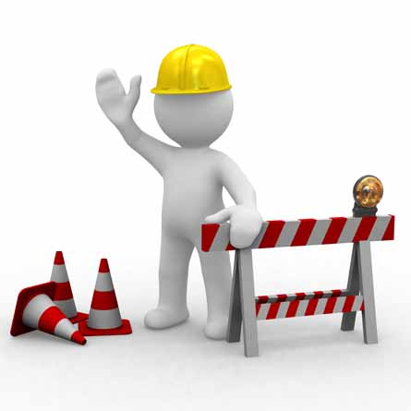
- werkplek steeds afzetten (kegels, …)
- laat de installatie veilig achter bij het einde van de werken
- elektrische kasten
    - elektrisch schema moet steeds aanwezig zijn
    - afgesloten wanneer er niet aan gewerkt wordt
- bijzondere aandacht (extra risico’s) vereist bij elektriciteitswerken:
    - op ladders : zie TSR – Ladders
    - in besloten ruimtes : zie TSR – Confined Spaces
    - in (de buurt van) explosiezones : zie TSR – Measurements
    - en onweer afhankelijk van de plaats van de werken moet overwogen worden de werkzaamheden tijdelijk te staken
- signalisatie van risico’s en toegangsverbod voor anderen
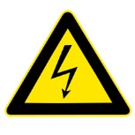
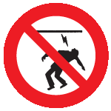
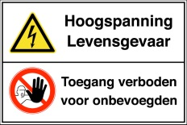
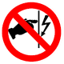

- OPLEIDING
- voor werken aan elektrische installatie
Opleiding steeds conform de lokale wetgeving – veelal ingedeeld in:
    - leken
    - voldoende onderrichte personen / gewaarschuwden
    - vakbekwame personen / bevoegden
- veiligheidswacht bij werken onder spanning – opleiding in:
    - herkennen van risico’s tijdens de werken
    - uitschakelen van de spanning
    - EHBO-technieken
- KEURING MATERIAAL VOOR WERKEN AAN ELEKTRICITEIT
- visuele inspectie (staat van het materiaal) voor gebruik
- periodieke keuring
    - grondige inspectie
    - conform lokaal geldende wetgeving (frequentie, instantie)

Kuwait Petroleum North West Europe

DOCUMENT TITLE: TSR - Electrische installaties

DOCUMENT NUMBER: KPNWE.WI.11.HSCO.084

REVIEW NUMBER: 0

EFFECTIVE DATE: 01 Dec 2017

NEXT REVIEW DATE: 01 Dec 2020
..

CONFIDENTIALITY:
The information contained in this document is confidential to Kuwait Petroleum International Ltd. Copyright © Kuwait Petroleum International Ltd. Copying of this document in any format is not permitted without written permission from the management of Kuwait Petroleum International Ltd.

This document is reviewed and approved according to the released online Document Approval Flow

Prepared by: | Operational Assistant | An Cornelis
Reviewed by: | Operational Assistant | An Cornelis
Approved by: | HSSE Manager | Gerardus Johannes Marinus Timmers

*Access rights: Generally Accessible

Reviews Summary

Review date | Review reference | Review details | Review version
2017-12-01 |  |  | 0

